**Информация по общенациональному родительскому собранию**

**в КГУ «Аккольская средняя школа»**

**Дата проведения:** 12 мая 2017 года

**Время проведения (единое):** 18.30 часов

12 мая 2017 года в Аккольской школе было проведено общенациональное родительское собрание .

Целью данного мероприятия было вовлечение родителей в обсуждение государственной общеобразовательной политики по внедрению обновленного содержания . В повестку собрания были включены следующие вопросы :

1. О деятельности попечительских советов школ.
2. О спонсорстве и благотворительности.
3. О ЕНТ нового формата и выпускных мероприятиях.
4. Профилактика правонарушений и предупреждения детского суицида .
5. Вопросы-ответы.

Родительского собрание началось со вступительного слова зам.дир. по ВР Маштиевой Б.З. Она довела до родителей , что впервые МОН РК объявляет о проведении Дня общенационального родительского собрания. Сегодня очень много преобразований в системе казахстанского образования, а именно

- с прошлого года в 1-ых классах внедрена критериальная система оценивания , с нового учебного года по обновленной программе начнут учиться ученики 1,2,5,7 классов

- учащиеся 11 класса будут сдавать ЕНТ в неовом формате

- стартунт программа «Бесплатное Ти ПО для всех»

Для родителей была объявлены акции

* « Подари книгу библиотеке»
* «Росток»

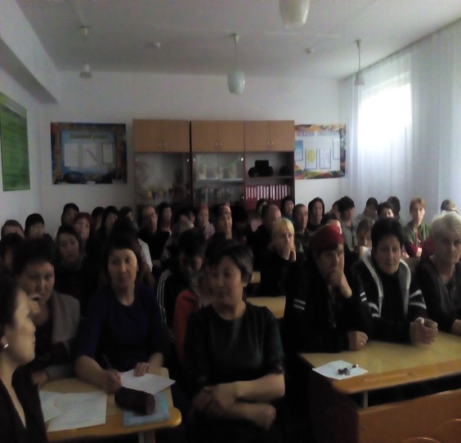

По первому и второму вопросу было заслушено выступление директора школы Орынбаева Жаната Аманжоловича. Он рассказал присутствующим о работе попечительского совета. Родителям был показан видеоматериал о попечительском совете , а также они узнали об основных статья Закона об Образовании о работе попечительского совета и финансировании .

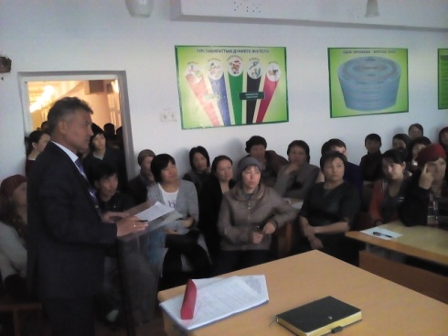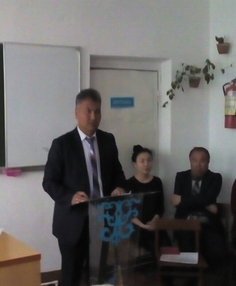

В данный совет входят 7 человек , в который входят предпрениматели , родители и директор школы . На данном собрании был избран новый состав попечительского совета.

По третьему вопросу было выслушено выступление зам.дир. по УР Башарову А.Ж. Она ознакомила родителей с порядком проведения итоговой аттестации учащихся 11 классов. Был озвучен график проведения итоговой аттестации и показан информационный ролик о проведении ЕНТ нового формата. А также познакомилав родителей с концепцией проведения выпускных вечеров.

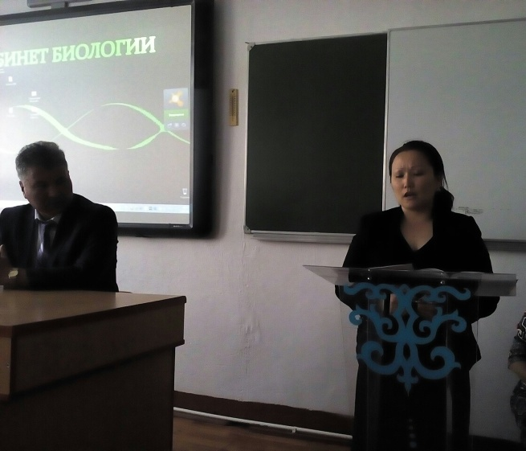

По четвертому вопросу выступила зам.дир. по ВР Алимбетова У.С. Она ознакомила родителей с вопросами профилактики правонарушения и предупреждения детского суицида.Родителям была показана презентация. Они были ознакомлены с типами и признаками суицидального поведения . Алимбетова У.С. рассказала о направлениях работы педагога-психолога по профилактике депрессии и суицидов и научила родилей как вести себя с суицидальным подростком .

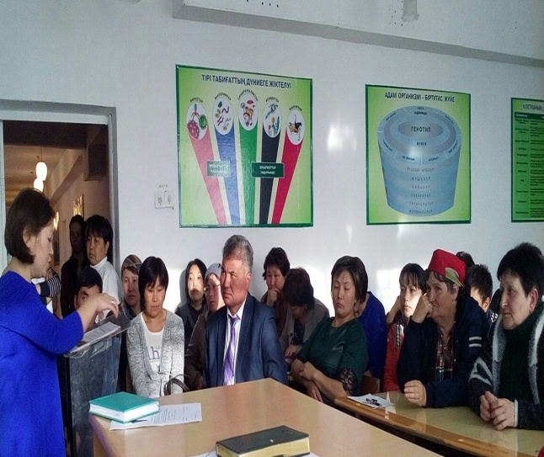

По завершению собрания родителям была дана возможность выступить .

Выступили :

Солохина Г.Я я, как родитель хочу поддержать руководство школы по вопросам попечительского совета и предложенные акции . Мой внук Шнайдер Илья обучается в 6-классе , значит на следующем году будет обучатся по обновленной программе. Я за то , чтобы наши казахстанские дети получали качественное образование .

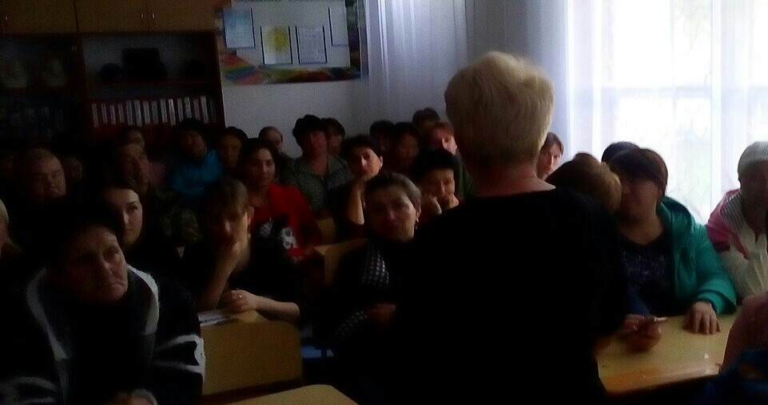

Жанмусина С. Мне тоже хочется поддержать администрацию и коллектив школы в новых начинаниях . Я хочу чтобы мои дети были успешными в будущем , поэтому поддерживаю обновленную программу обучения . Да , я скажу , что это не легко , но мы вместе с учителями помогаем своим детям в усвоении новых предметов.

Собрание прошло на доброжелательной ноте. Родители приняли активное участие в обсуждении вопросов собрания.

Зам.дир. по ВР : Маштиева Б.З